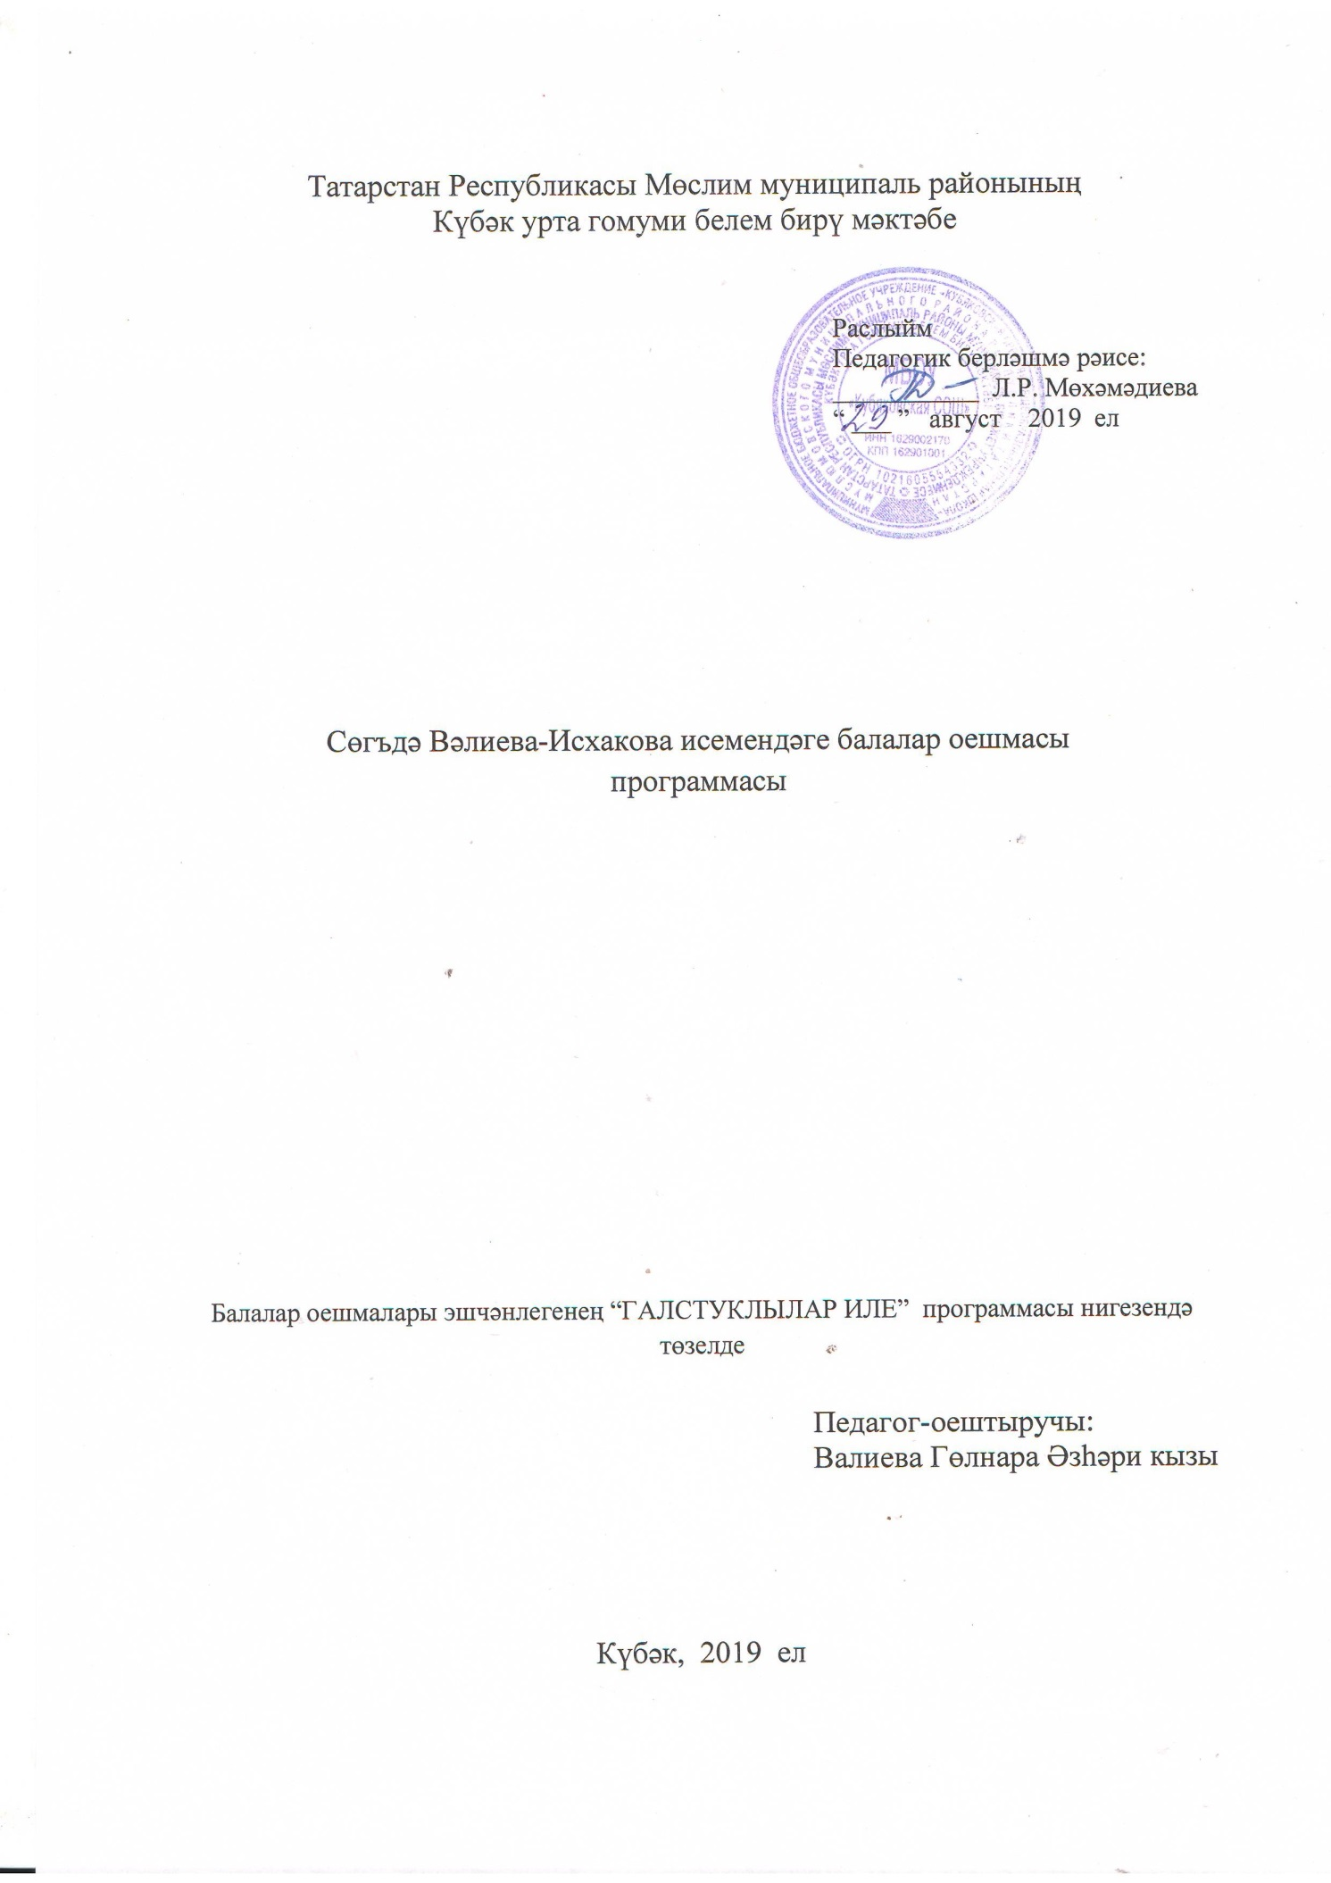
Сөгъдә Вәлиева-Исхакова исемендәге балалар оешмасы программасы
Балалар оешмалары эшчәнлегенең “ГАЛСТУКЛЫЛАР ИЛЕ” программасы нигезендә төзелде
Балалар оешмалары - иҗтимагый хәрәкәтләрнең бер өлеше. Алар яшь буынны тормышка әзерләүдә, аның хокукларын яклауда зур әһәмияткә ия.
Балалар оешмалары яшь буын мәнфәгатьләрен чагылдыру, балаларга һәм яшүсмерләргә җәмгыятьтә үз урыннарын табарга, төрле яклы үсешкә ирешергә ярдәм итү, аларда яшь гражданнар буларак җаваплылык хисе тәрбияләү бурычын куя. Балаларның интеллектуаль экологик, эстетик, уен, хезмәт, икътисад, эзләнү һ.б.төр эшчәнлектә катнашуы аларның үсеше, үз сәләтләреннән файдалана белергә өйрәнүләре өчен мөһим.
Балалар оешмасы - иҗтимагый тормыш мәктәбе ул. Анда катнашу буш вакытны файдалы һәм кызыклы итеп үткәрергә шәхес буларак танылырга ярдәм итә.
Үз оешмаларында балалар башка кешеләрне тыңлый белергә, уңай традицияләрне сакларга һәм яңаларын барлыкка китерергә өйрәнәләр. Оешмада башкарыла торган эшләр мөстәкыйльлеккә, ирекле аралашуга, үзеңә ошаган эшне сайлап ала белергә, сәләтеңне үстерергә өйрәтә.

Безнең мәктәпнең Сөгъдә Вәлиева-Исхакова исемендәге балалар оешмасы гражданлык-патриотик юнәлештәге балалар иҗтимагый хәрәкәтенең традицияләренә нигезләнеп эшләнгән “Галстуклылар иле” программасы буенча эш алып бара.
Әлеге программа укытучыларга балалар хәрәкәтен тәрбия системасында тулырак кулланырга, ә балаларга – мөстәкыйльлеккә ирешүдә, социаль мәгънәгә ия булган проектларда катнашырга ярдәм итә.
Безнең төп бурычыбыз – балаларда Татарстан Варислар берлеге һәм аның эшчәнлеге турында бары тик уңай фикер тудыруга юнәлдерелгән эшчәнлек алып бару.
Балаларны аерым оешма итеп берләштерүче төп күрсәткечләр булып түбәндәгеләр тора:
- Балаларның ихтыяҗларына туры килерлек кызыклы эшләр булуы;
- бердәм символика (укучыларның үзләренә генә хас символиканы уйлап табып аны даими файдалану мөмкинлеге);
- мөстәкыйльлек һәм җаваплылык тоеп эшләү;
- бердәм традицияләрне саклау( Дуслык учаклары, учак тирәсендә җырлана торган җырлар, зирәклекне һәм тапкырлыкны үстерүче уеннар, экскурсия һәм походлар);
- үз-үзеңне, тормышта сине кызыксындырган өлкәне табарга ярдәм итү.
Программа 8-14 яшьлек балаларга исәпләнгән.

Программаны тормышка ашыру 6 тематик елда алып барыла.
Максаты: рухи һәм әхлакый яктан сәламәт, иҗади фикер йөртүче, мөстәкыйль карар кабул итә белүче, конкурентлыкка сәләтле шәхес тәрбияләү.
Оешманың бурычлары:
1) тәрбия процессын гуманлаштыру, шәхесне ачылуына ярдәм итү, аны үз эшенә анализ ясарга һәм бәяләргә өйрәтү;
2) укучыларның танып-белү күнекмәләрен үстерү, рухи кыйммәтләргә ия булган шәхес тәрбияләү;
3) тәрбия эшен милли традицияләргә нигезләнеп оештыру һәм рухи- әхлакый мирасны сакларга, яңартырга этәргеч бирү;
4) мәктәп традицияләрен өйрәнү, саклау һәм үстерү, коллектив тормышын тагын да кызыклырак һәм файдалырак итеп оештыру;
5) һәр баланы үз сәламәтлегенә тәнкыйть күзлегеннән карарга өйрәтү, физик яктан камил, рухи яктан сау булып үсүенә юнәлеш бирү;
6) хезмәткә һәм хезмәт кешеләренә карата уңай караш тәрбияләү.
Прграмманы үтәү барышында укучылар эзтабар кагыйдәләренә һәм варисларның законнарына таянып эш итәләр.
Оешмага кергән укучыларның хокуклары һәм бурычлары:
Хокуклар
1) Һәр укучы оешма активын сайлауда катнаша;
2) Оешма утырышларында балалар оешмасы мәсьәләләрен тикшерә һәм үз фикерен әйтә ала
Бурычлар
1) Оешма эшендә актив катнашу;
2) Кечкенәләргә һәрьяклап үрнәк күрсәтү;
3) Оешма кагыйдәләрен үтәү;
4) Үзеңә тапшырылган һәр эшне ахырынача төгәл итеп башкару.
Оешманың төзелеше:
Оешма бер сыйныфта укучы балаларны берләштергән отрядлардан төзелә, отрядлар дружинага берләшә. Балалар үзидарәсенең иң югары органы булып сбор тора. Биредә оешманың иң мөһим карарлары кабул ителә.
Эшне оештыру биш юнәлештә алып барыла:
- уку ( “Фәнсөярләр” штабы җитәкчелек итә);
- спорт ( “Спорт-сәламәтлек” штабы җитәкчелек итә);
- кайгыртучанлык ( “Шәфкатьлелек” штабы);
- хезмәт (“Хезмәт” штабы);
- сәнгать (“Гүзәллек дөньясы” штабы).
Программа ул – эшне оештыру тәртибе. Әлеге программада эзтабарлар өчен өч тематик ел каралган:
- “Минем гаилә”;
- “Минем туган ягым”;
- “Минем Татарстаным”.

Варислар өчен дә эшне оештыру өч тематик елга бүлеп каралган:

- “Геройларга тигезлән!”
- “Мәрхәмәтлеләр иле”
- “Безне бөек эшләр көтә!”
Һәр тематик елның үз максаты, үз бурычлары бар. Әмма һәр ел саен тәкъдим ителә торган чаралар берсен-берсе кабатламаска, укучыларның яшь үзенчәлекләренә туры килергә, аларның ихтыяҗларын канәгатьләндерергә тиеш. Шул ук вакытта кызыклы да, күңелле дә һәм тәрбияви яктан файдалы булуы зарури.

Әлеге программа бөтен кешене дә эшкә тартырга мөмкинлек бирә: укучы – сыйныф җитәкчесе – ата-ана.
Гаилә тарихына кызыксыну уяту максатыннан үткәрелгән “Минем шәҗәрәм” бәйгесе, әбиләр һәм бабайлар көне, бөтендөнья аналар көне, гаилә көненә багышланган чаралар, әти-әниләр катнашында үткәрелгән спорт бәйрәмнәре мәктәп һәм гаилә арасындагы элемтәне ныгыта, гаилә тәрбиясенең әһәмиятен күтәрә.
Әлеге программа нигезендә укучыларның дөньяны танып-белү эшчәнлеге киңәя. Бу өлкә буенча оешмабызда түбәндәге эшләр оештырыла:
- “Туган авылымның күренекле кешеләре” темасы буенча эзләнү эшләре;
- дружина һәм отряд сборлары, тематик кичәләр аша республикабыз һәм туган төбәгебездәге күренекле шәхесләрнең иҗатлары белән танышу;
- “Барысын да белергә телим!” интеллектуаль уеннары;
- экологиягә һәм туган як тарихына багышланган “Брейн-ринг” интеллектуаль уены;
- эзтабарлар өчен “Туган ягым – яшел бишек”, “Минем Татарстаным” темасына уен-сәяхәтләр.
Сәнгать – тәрбиянең бик әһәмиятле чарасы. Ул кешеләрнең рухи дөньясын баета, эстетик ләззәт бирә. Танылган педагог В.А.Сухомлинский :“Тәрбияче яшь йөрәкнең иң яшерен урыннарына үтеп керүдә сүз белән генә чикләнсә, музыкаль йогынтысы булмаса, тәрбия тулы була алмый” – дип язган. Безнең өчен дә сәнгать белән тәрбияләү иң мөһиме. Укучылар даими катнашып килә торган сәнгать бәйгеләре; сочинение, рәсем конкурслары балаларны чын сәнгатьне таный белергә өйрәтә, иҗади сәләтләрен үстерергә ярдәм итә. Гүзәллекне күрә белеп, аңлаган кеше генә киләчәктә үзе матурлыкка омтылыр һәм матурлыкны тудырыр.
Балаларда шәфкатьлелек һәм миһербанлык сыйфатларын тәрбияләү турында да нәкъ шушы урында тукталырга кирәк. Шәфкатьлелек айлыгы һәм игелекле эшләр көнен үткәрү, авылыбыздагы ярдәмгә мохтаҗ өлкәннәргә булышу, “Наз” приютына дуслык визиты белән бару, “Укытучыңны котла!” республика акциясендә катнашу бу юнәлештәге эшчәнлекнең чагылышы.
Безнең программа сәламәт булырга өйрәтә. Дөрес “Галстуклылар иле” программасында бу юнәлеш киң яктыртылмаган. Ә безнең оешманың бурычы: һәр баланы үз сәламәтлегенә тәнкыйть күзлегеннән карарга өйрәтү, физик яктан камил, рухи яктан сау булып үсүенә юнәлеш бирү. Бу юнәлештә үткәрелгән Сәламәтлек көне, “Күңелле стартлар”, көзге һәм язгы кросслар, чаңгы ярышлары, спартакиадалар, “Аҗаган” хәрби-спорт уены мәктәбебезнең матур гадәтенә әйләнде.
Программаның эчтәлеге

Беренче тематик ел “Минем гаиләм”
1. 15 сентябрь – Татарстан варислар берлегенең туган көне.
2. 1 октябрь – Әбиләр һәм Бабайлар көне
3. “Без синең киләчәгең, Туган ил!” II класс укучыларын эзтабарлар сафына кабул итү җыены.
4. “Хуш киләсең, Сөмбелә!” Уңыш бәйрәме.
5. “Күңелле светофор” Юл йөрү кагыйдәләренә багышланган кичә.
6. 27 ноябрь – Әниләр көне.
7. “Тылсымлы Яңа ел” кичәсе. Кунакка әти-әниләр һәм әби-бабайлар чакырыла.
8. “Җырым булсын бүләгем!” Гаилә бәйрәме.
9. “Хуш киләсең, Нәүрузбикә!” Язны каршы алу бәйрәме.
10. “Канатлы дуслырыбыз” Бөтендөнья кошлар көненә багышланган кичә.
11. 9 май – Бөек Җиңү көне.

Икенче тематик ел. “Минем Туган ягым”
1. 15 сентябрь – Татарстан варислар берлегенең туган көне.
2. Уен сәяхәт: “Туган ягым – яшел бишек.”
3. 1 октябрь – Өлкәннәр көне.
4. “Рәхмәт сиңа, укытучым!” Укытучыларны профессиональ бәйрәмнәре белән котлау.
5. “Хуш киләсең, Сөмбелә!” Уңыш бәйрәме.
6. 22 декабрь – Изге эшләр көне.
- “Җимлек” операциясе үткәрү.
7. “Тылсымлы Яңа ел” кичәсе.
8. “Генерал буласым килә” эзтабар малайлар бәйгесе.
9. “Җырым булсын бүләгем!” Гаилә бәйрәме.
10. “Хуш киләсең, Нәүрузбикә!” Язны каршы алу бәйрәме.
11. “Канатлы дусларыбыз” Бөтендөнья кошлар көненә багышланган кичә.
12. 22 апрель – Бөтендөнья җир көне.
- Макулатура җыю өмәсендә катнашу.
13. “Җиңүләрнең даны мәңгелек” Ветераннар белән очрашу.

Өченче тематик ел “Минем Татарстаным”
1. 15 сентябрь – Татарстан варислар берлегенең туган көне.
2. Уен сәяхәт: “Минем Татарстаным”
3. “Бәйрәмегез белән, өлкәннәр!” Өлкәннәрне бәйрәмнәре белән тәбрикләү.
4. “Хуш киләсең, Сөмбелә!” Уңыш бәйрәме.
5. 22 декабрь – Изге эшләр көне.
- “Җимлек” операциясе үткәрү.
6. “Тылсымлы Яңа ел” кичәсе.
7. “Генерал буласым килә” эзтабар малайлар бәйгесе.
8. Гаилә бәйрәме.
9. “Хуш киләсең, Нәүрузбикә!” Язны каршы алу бәйрәме
10. 22 апрель – Бөтендөнья җир көне.
- Макулатура җыю өмәсендә катнашу.
11. 26 апрель – Г.Тукай туган көн.
12. “Сезнең тормыш – үзе батырлык” җыен.
13. Эзтабарларны Татарстан варислар берлегенә кабул итү җыены.

“Татарстан Варислары”
Беренче тематик ел “Геройларга тигезлән!”
1. 15 сентябрь – Татарстан варислар берлегенең туган көне.
2. 1 октябрь – Өлкәннәр көне.
3. 5 октябрь – Укытучылар көне. “Укытучыңны котла!” акциясе.
4. “Хуш киләсең, Сөмбелә!” Уңыш бәйрәме.
5. 4 ноябрь – Халыклар бердәмлеге көне.
6. “Наз” приютына дуслык визиты.
7. 9 декабрь – Ватан геройлары көне.
8. “Тылсымлы Яңа ел” кичәсе.
- Газеталар конкурсы.
9. 15 февраль – Сугышчы-интернационалистларны искә алу көне.
10. “Аҗаган” хәрби- спорт уены.
11. Гаилә бәйрәме.
12. Экологиягә һәм туган як тарихына багышланган “Брейн-ринг” интеллектуаль уены.
13. 9 май – Бөек җиңү көне.
14. 19 май – Балалар оешмасы бәйрәме. Еллык эшләргә йомгак ясау.

Икенче тематик ел “Мәрхәмәтлеләр илендә”

15 сентябрь – Татарстан варислар берлегенең туган көне.
1 октябрь – Өлкәннәр көне.
5 октябрь – Укытучылар көне. “Укытучыңны котла!” акциясе.
“Хуш киләсең, Сөмбелә!” Уңыш бәйрәме.
4 ноябрь – Халыклар бердәмлеге көне.
22 декабрь – Изге эшләр көне.
- “Шәфкать” операцияләре үткәрү.
“Тылсымлы Яңа ел” кичәсе.
- Газеталар конкурсы.
“Аҗаган” хәрби- спорт уены.
Гаилә бәйрәме.
10. “Замана кызлары” бәйгесе.
12. Сәламәтлек көне.
11. Экологиягә һәм туган як тарихына багышланган “Брейн-ринг” интеллектуаль уены.
12. “Сез Җиңүне якынайттыгыз ”
13. 19 май – Балалар оешмасы бәйрәме. Еллык эшләргә йомгак ясау.

Өченче тематик ел “Безне бөек эшләр көтә!”

1. 15 сентябрь – Татарстан варислар берлегенең туган көне.
2. 5 октябрь – Укытучылар көне. “Укытучыңны котла!” акциясе.
3. “Хуш киләсең, Сөмбелә!” Уңыш бәйрәме.
4. 4 ноябрь – Халыклар бердәмлеге көне.
5. 20 ноябрь – Халыкара бала хокуклары көне.
6. “Тылсымлы Яңа ел” кичәсе.
7. Социаль проектлар конкурсы.
8. “Аҗаган” хәрби- спорт уены.
9. Гаилә бәйрәме.
10. “Замана кызлары” бәйгесе.
11. Сәламәтлек көне.
12. 26 апрель – Г.Тукай туган көн.
13. 9 май – Бөек җиңү көне.
14. 19 май – Балалар оешмасы бәйрәме. Еллык эшләргә йомгак ясау.

Безнең программаның көтелгән нәтиҗәсе:
Безнең оешмага керүче укучылар киләчәктә югары әхлакый сыйфатларга, югары үзаңга ия булган, алган белемнәрен тормышта кулланып, заманга яраклаша белүче шәхесләр булырлар дип, ышанабыз.

